Жил Инквой-Бобер на извилистой лесной речке. Хороша у Бобра хата: сам деревья пилил, сам их в воду таскал, сам стены и крышу складывал. Хороша у Бобра шуба: зимой тепло, и в воде тепло, и ветер не продувает. Хороши у Бобра уши: плеснет в речке рыба хвостом, упадет лист в лесу - все слышат. А вот глаза у Бобра подгуляли: слабые глаза. Подслеповат Бобер, и на сто коротеньких бобриных шагов не видит.
А в соседях у Бобра на светлом лесном озерке жил Хоттын-Лебедь. Красивый был и гордый, ни с кем дружить не хотел, даже здоровался нехотя. Поднимет белую шею, окинет взглядом с высоты соседа - ему кланяются, он чуть кивнет в ответ. Вот раз случилось, работает Инквой-Бобер на берегу речки, трудится: осины зубами пилит. Подпилит кругом до половины, ветер налетит и свалит осину. Инквой-Бобер ее на бревнышки распилит и тащит на себе бревнышко за бревнышком к речке. На спину себе взвалит, одной лапой придерживает бревнышко, - совсем как человек идет, только трубки в зубах нет. Вдруг видит - по речке Хоттын-Лебедь плывет, совсем близко. Остановился Инквой-Бобер, бревнышко с плеча скинул и вежливо сказал: - Узя-узя! Здравствуй, значит. Лебедь гордую шею поднял, чуть головой кивнул в ответ и говорит: - Близко же ты меня увидал! Я тебя еще от самого поворота речки заметил. Пропадешь ты с такими глазами. И стал насмехаться над Инквой-Бобром: - Тебя, слепыша, охотники голыми руками поймают и в карман положат.
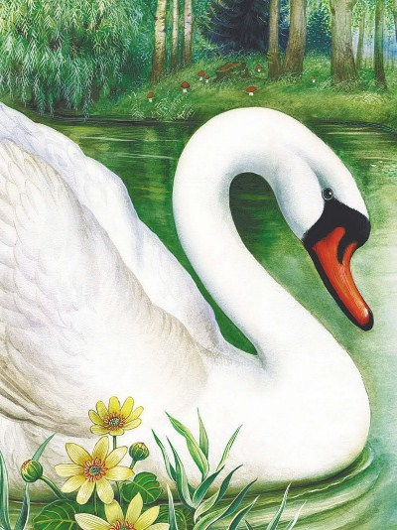 Инквой-Бобер слушал, слушал и говорит: - Спору нет, видишь ты лучше меня. А вот слышишь ты тихий плеск вон там, за третьим поворотом речки? Хоттын-Лебедь прислушался и говорит: - Выдумываешь, никакого плеска нет. Тихо в лесу. Инквой-Бобер подождал, подождал и опять спрашивает: - Теперь слышишь плеск? - Где? - спрашивает Хоттын-Лебедь. - А за вторым поворотом речки, на втором пустоплесье. - Нет, - говорит Хоттын-Лебедь, - ничего не слышу. Все тихо в лесу. Инквой-Бобер еще подождал. Опять спрашивает: - Слышишь? - Где?
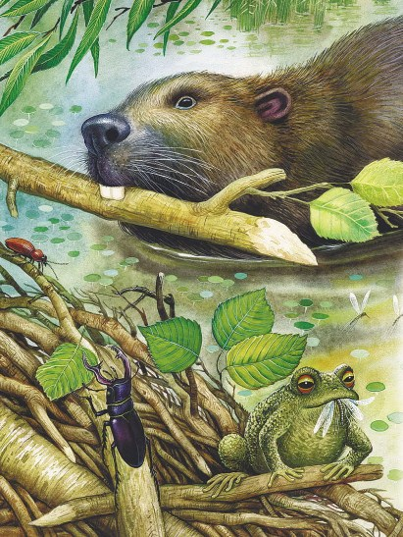 - А вон за мысом, на ближнем пустоплесье! - Нет, - говорит Хоттын-Лебедь, - ничего не слышу. Тихо в лесу. Нарочно выдумываешь. - Тогда, - говорит Инквой-Бобер, - прощай. И пускай тебе так же послужат твои глаза, как мне мои уши служат. Нырнул в воду и скрылся. А Хоттын-Лебедь поднял свою белую шею и гордо посмотрел вокруг: он подумал, что его зоркие глаза всегда вовремя заметят опасность, - и ничего не боялся. Тут из-за леса выскочила легонькая лодочка - айхой. В ней сидел Охотник.
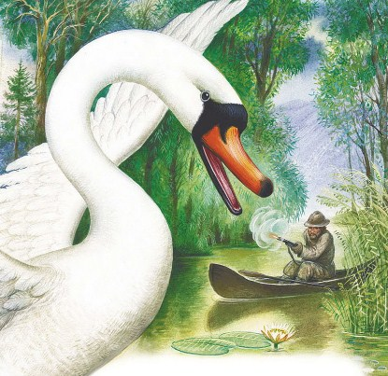 Охотник поднял ружье - и не успел Хоттын-Лебедь взмахнуть крыльями, как грохнул выстрел. И свалилась гордая голова Хоттын-Лебедя в воду. Вот и говорят ханты - лесные люди: "В лесу первое дело - уши, глаза второе".

